ФЕДОРОВСКИЙ БЮЛЛЕТЕНЬ

Право Общества знать 185

Был бы я миллиардером, за каждый перепост бы заплатил по 1000 долларов
Дeльфины в неволе.
- Дельфин не может жить без движения. В дикой природе обычный дельфин проплывает в среднем около 100 километров в день, в бассейне столько не проплывешь.
- На воле дельфины живут от 25 до 50 лет. Самцы косаток живут 50-60 лет, самки – 80-90 лет. Больше половины дельфинов умирают в течение первых двух лет нахождения в неволе. Средняя продолжительность жизни – 5 лет.
- Дельфины живут семьями. При отлове для дельфинариев некоторые из особей из-за расставания с семьёй умирают от психологического шока. Те, что остаются живы, всю оставшуюся жизнь помнят и тоскуют по своим близким.
- Дельфины двигаются с помощью эхолокации. В бассейнах реверберация их собственных сонаров, отражающаяся от стен, сводит с ума некоторых дельфинов.
- Часты случаи самоубийства дельфинов в неволе. Они делают каждый вдох осознанно. Если жизнь становится невыносимой, они просто перестают дышать.
- В дельфинариях дельфинов колят транквилизаторами и антидепрессантами, чтобы предотвратить агрессию животного в связи со стрессом.
- В бассейнах чистота поддерживается с помощью хлора,сульфата меди и прочих едких химикатов, из-за этого многие дельфины плавают с закрытыми глазами, получают химические ожоги кожи.
- Голод и содержание в одиночестве — это обычные виды дрессировки для дельфинов в дельфинариях.
- Дельфины не умеют выглядеть несчастными несмотря на мучения, которым они подвергаются в неволе. Не вводите себя в заблуждение, глядя на их «счастливые» улыбки.

Счастливы ли дельфины в неволе? Ученые, кажется, нашли ответ
Виктория Джилл научный корреспондент, Би-би-си Новости
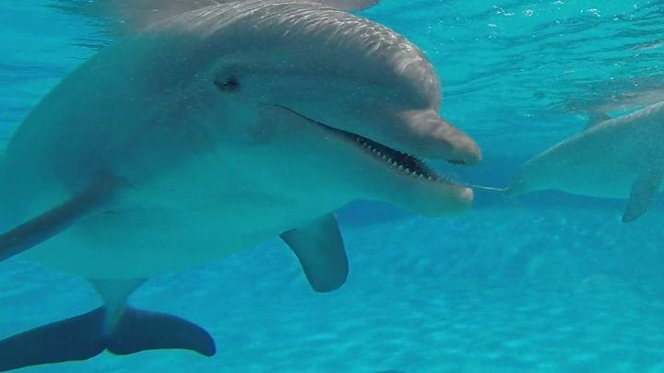
Счастливы ли дельфины в неволе?
Ученые, работающие с дельфинами в морском парке недалеко от Парижа, попытались измерить, что испытывают эти млекопитающие по поводу своей жизни в неволе.
В первом, как заявляют сами ученые, проекте, изучающем неволю с точки зрения животных, команда выясняла, чем дельфины больше всего хотели бы заниматься.
Оказалось, что они больше всего ждали общения со знакомым им человеком.
В результатах исследования говорится, что лучшая связь человека и животного означает лучшее состояние для второго.
Исследование, опубликованное в журнале Applied Animal Behaviour Science, - часть трехлетнего проекта по измерению качества жизни дельфинов в неволе.

Ведущий ученый Изабелла Клегг работала в тематическом парке Астерикс, где находится один из крупнейших во Франции дельфинариев.
С коллегами из лаборатории поведения животных Университета Парижа она разработала эксперименты по расшифровке поведения дельфинов - в основном наблюдая за их позами, указывающими на их самочувствие.
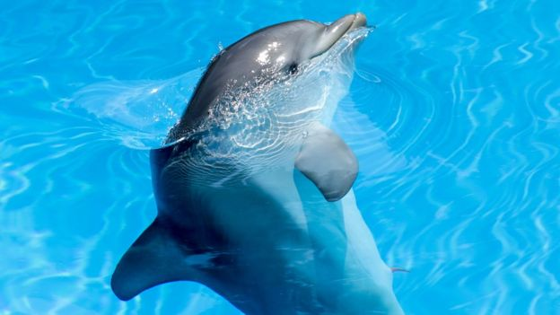Правообладатель иллюстрацииEPA
"Мы хотели выяснить, какие они предпочитают занятия в неволе", - сказала Клегг Би-би-си.
Чтобы это понять, она тестировала три вида активности: игра тренера с дельфинами, добавление игрушек в бассейн, а также наблюдение - то есть, дельфины оставались одни.
"Мы пришли к действительно интересным результатам - все дельфины больше всего радовались взаимодействию со знакомым человеком", - говорит Клегг.
Животные демонстрировали предвкушение с помощью "шпионского прыжка" - они выглядывали из воды по направлению, откуда обычно приходили тренеры.
Дельфины также становились более активными и проводили больше времени у края бассейна.
"Мы видели такое и среди других животных в зоопарке, а также домашних животных, - говорит Клегг. - Чем лучше связь животного и человека, тем лучше качество жизни".

Счастливая социальная жизнь
По вопросу, нужно ли держать дельфинов в неволе, часто возникали споры, в частности, во Франции.
Французские власти недавно отказались от предложения запретить разведение дельфинов в морских парках, таких, например, как парк "Астерикс".
То, что запрет в итоге не ввели, стало большим облегчением для Бирджитты Мерсера, которая владеет дельфинариумом. В интервью Би-би-си она сказала, что разрешение дельфинам размножаться, растить потомство - ключевое для их счастливой, хотя и совсем другой, нежели на воле, жизни.
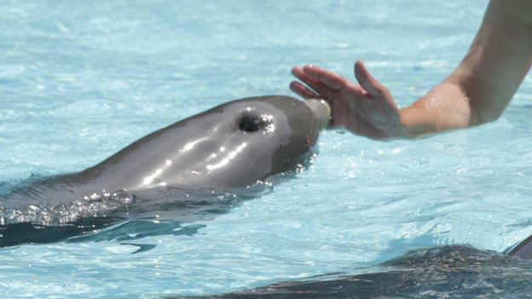Правообладатель иллюстрацииEPAImage captionДельфинам в неволе, похоже, нравится общение с тренером
"Я считаю, что дикие дельфины счастливее в дикой природе, а рожденные в неволе - гораздо счастливее в неволе. Они тут родились - и это их жизнь. И это наша обязанность - следить за ними".

Проявление энтузиазма
Разговаривая с Мерсерой и тренерами из парка Астерикс, которые, очевидно, обожают дельфинов и наблюдают за ними, легко заключить, что животные счастливы.
Их прыжки во время тренировок и то любопытство, с которым они подплывают к краю бассейна, говорят о явном энтузиазме.
Однако, Сюзанн Шульц из университета Манчестера, изучавшая социальное поведение диких морских млекопитающих, заявляет, что исследование не говорит нам, счастливее ли дельфин в неволе, чем он был бы на свободе.
"Я считаю ценным вывод о том, что дельфины в неволе потенциально стремятся к контакту с людьми, - говорит Шульц. - И я думаю, что этот вывод можно применить к тому, как мы обращаемся с другими харизматичными умными животными".
"Однако то, что дельфин общается с тобой, не значит, что он бы выбрал то же самое, если бы у него был выбор", - поясняет она.
- Почему гибнут дельфины и кто в этом виноват?
- Франция ограничила содержание дельфинов в неволе
- Дельфины спасут вымирающих морских свиней
По данным британской благотворительной организации Whale and Dolphin Conservation, в мире по меньшей мере три тысячи китообразных - подотряда зубатых китов, к которому относятся дельфины - которые содержатся в неволе в 50 странах.
По оценкам Клегг, их может быть даже пять тысяч, так как многих животных официально не регистрируют.
Кроме того, за более чем 150 лет с тех пор, как первых китов и дельфинов из неволи поместили в аквариумы, ученые узнали множество нового об их интеллекте и сложной социальной жизни.
Клегг считает, что исследование скорее поможет улучшить жизни тысяч животных, проводящих жизнь в дельфинариуме, нежели позволит решить, правильно или нет держать дельфинов в неволе,
"Я думаю, что вопрос о том, надо ли держать их в неволе, действительно важный и нам стоит сейчас его задать. И в нем есть два элемента: каково качество их жизни? И какова цель? Нам нужно внимательнее смотреть на поведение животных, чтобы понимать, как они себя чувствуют", - поясняет она.
"Но даже если у них хорошее самочувствие, нужно больше исследований для понимания, действительно ли их присутствие рядом с человеком важно для сохранения вида. Если они тут просто для нашего развлечения, этому нет оправдания", - считает Клегг.

Почему гибнут дельфины и кто в этом виноват?
Софи Хардэк BBC Future
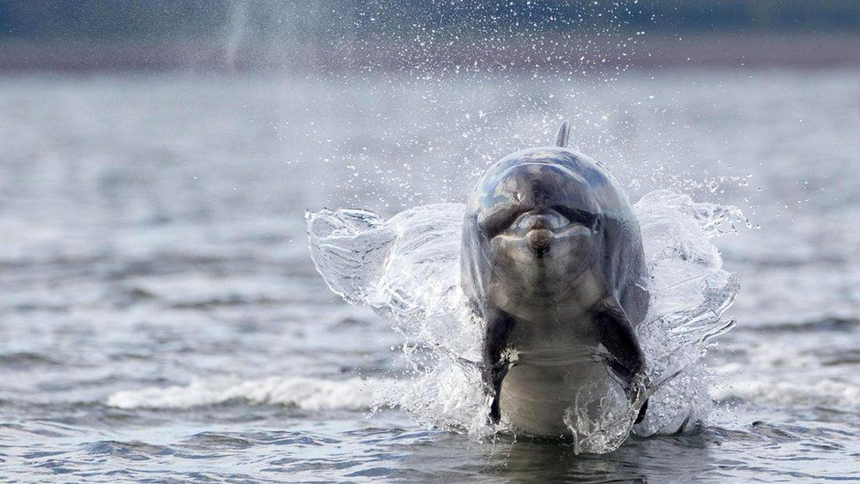Правообладатель иллюстрацииGETTY IMAGES
Каждый год на пляжи Великобритании выбрасывается до 600 дельфинов, китов и морских свиней. Почему гибнут эти млекопитающие и есть ли тут состав преступления - в этом решили разобраться двое ученых.
В выложенных белым кафелем стенах лаборатории в Лондонском зоопарке, как раз напротив жирафов, двое исследователей медленно и скрупулезно вскрывают тело морской свиньи (млекопитающего подотряда зубатых китов. - Прим. переводчика).
Неделю назад спасатели нашли это животное на пляже в Сомерсете. Его тело - в жестоких красных ранах - как думали спасатели, от судового винта.
Ведущие расследование причин смерти Роб Дивилл и Мэтт Перкинс не уверены в этом. В течение следующей пары часов они постараются выяснить, что стало настоящей причиной.
Кроме того, они будут искать ответы на более глобальные вопросы, касающиеся всех, кто живет в море, например: каково состояние наших океанов, в чем состоят главные угрозы и чем могут помочь люди.
Каждый год по заказу Лондонского зоологического общества Дивилл и Перкинс проводят вскрытие более ста мертвых тел китов, дельфинов и морских свиней.
Результатом их работы уже стали несколько пугающих открытий - например, ученые обнаружили, что морская вода по-прежнему содержит химикаты, которые давным-давно запрещены. Изучая мертвых морских обитателей, они пришли к выводу, что причиной их смерти (причем смерти мучительной) очень часто становятся рыболовные сети.
Но есть и хорошие новости. После того, как вступили в действие новые законы, многие виды животных, чье существование было под угрозой, стали возвращаться к британским берегам.
"Мы исследуем мертвое тело животного, выброшенного на берег, не только для того, чтобы понять причины смерти, но и для того, чтобы больше узнать о его жизни", - говорит Дивилл, который в Зоологическом обществе возглавляет программу исследования причин, по которым китообразные выбрасываются на берег (Cetacean Strandings Investigation Programme, сокращенно CSIP).
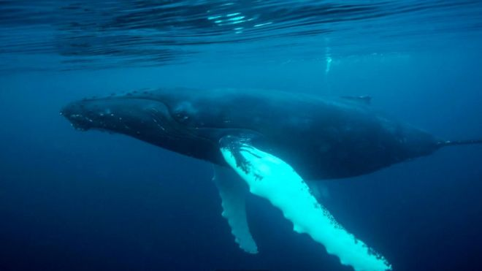Правообладатель иллюстрацииGETTY IMAGESImage captionГорбатый кит плывет под водой у Шетландских островов
В британских водах живет множество различных китообразных. Здесь встречается примерно четверть всех известных науке видов - от поющих горбатых китов размером с автобус до элегантных бутылконосых дельфинов (афалин), способных выпрыгивать из воды на высоту до пяти метров.
Каждый год на пляжи Британии выбрасываются около 600 китообразных. Начиная с 1990 года, ученые, участвующие в программе CSI, исследовали 4 тыс. таких случаев, недавно добавив в рамки своего мониторинга акул.
Между тем Дивилл и Перкинс внимательно изучают в лаборатории раны морской свиньи. Их инструменты довольно просты - скальпель, пинцет, пара садовых ножниц.
Однако уже имея немалый опыт вскрытия и изучения подобных погибших млекопитающих, они довольно быстро приходят к определенным выводам о причинах смерти.
Для судового винта раны слишком неглубокие - скорее, тут надо винить клювы чаек. Дивилл осторожно вырезает полоску кожи и жира - этот образец позже будет исследован на содержание в нем опасных химикатов.
От тела исходит сильный запах разложения. Я начинаю понимать, почему перед началом вскрытия меня предупредили, что некоторые наблюдатели падают в обморок.
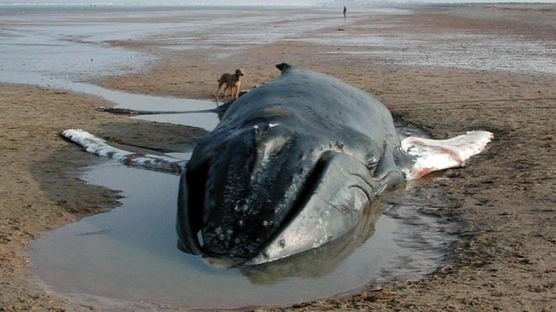Правообладатель иллюстрацииCETACEAN STRANDINGS INVESTIGATION PROGRAMMEImage captionГорбатый кит, выброшенный на берег в Кенте
"В ходе вскрытия вы увидите, как много похожего между нами и ими, потому что они тоже млекопитающие, - рассказывает Дивилл, вынимая темно-лиловую печень. - Но есть и различия".
Наиболее очевидное сходство - глаза. У этого морского животного они похожи на собачьи, такие же живые и даже после смерти дружелюбные - в отличие от плоских стеклянных глаз рыб.
Вскоре, однако, мне показывают отличия - и они весьма интересны. У морских свиней несколько желудков, как у коровы. У них не две больших почки, а сотни крошечных.
Их надпочечники, адреналиновые железы увеличены - жизнь этого млекопитающего полна стрессовых ситуаций: морские свиньи мельче, чем дельфины и киты, и им угрожают многие хищники, например, тюлени.
Помимо естественных угроз есть еще и человек. В Британии главная причина гибели морских млекопитающих - так называемый прилов, когда в ходе промышленного рыболовства в сети случайно попадают те обитатели морей, добыча которых либо запрещена, либо не предусмотрена.
Морские свиньи погибают в сетях от удушья, часто этому сопутствуют ужасные раны, сломанные кости и плавники, поскольку животное стремится освободиться любой ценой.
"Попадание в прилов - это очень неприятная смерть", - говорит Сара Долмэн, старший сотрудник благотворительного фонда "Сохранение китов и дельфинов".
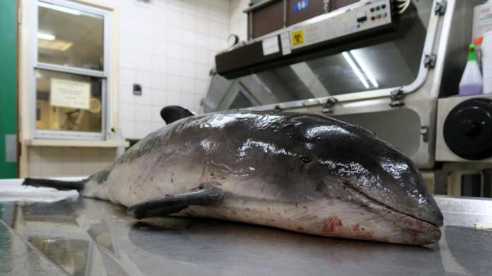Правообладатель иллюстрацииZOOLOGICAL SOCIETY OF LONDONImage captionТело морской свиньи перед вскрытием
Я позвонила Долмэн после того, как поприсутствовала при вскрытии (или, как его правильно называют, некропсии), чтобы побольше узнать о том, как сочетается наша любовь к рыбным блюдам с помощью китообразным в их борьбе за выживание.
И Долмэн, и Дивилл подчеркивают, что ни один рыбак не хочет поймать дельфина, поскольку этот вид, как и киты, и морские свиньи, относится к охраняемым.
Это верно, в подготовленном для британского правительства отчете 2017 года указывается, что рыбная отрасль строго придерживается норм и мер ЕС, направленных на снижение прилова.
Эти меры, среди прочего, включают использование так называемых пингеров - устройств, излучающих акустический сигнал, отпугивающий морских свиней. И тем не менее в одном только 2016 году в сетях у берегов Британии погибло более чем 1000 этих млекопитающих - и это только в сетях британского рыболовецкого флота.
Одна из основных трудностей, не позволяющих радикально снизить объем прилова, - поразительное разнообразие морской жизни. Тут не только китообразные, но и морские птицы, а множество различных типов рыболовецкой снасти означает, что единого решения, универсального для всех, просто нет.
Например, в Шотландии около половины китов малых полосатиков, выброшенных на берег мертвыми, запутались в приспособлениях для ловли омаров, крабов или лангустов.
Есть свидетельства того, что горбатые киты порой утаскивали на себе в море рыболовецкую снасть и так с ней и плавали. Каждый год у берегов южной Англии сотни дельфинов попадают в обычные рыболовные сети.
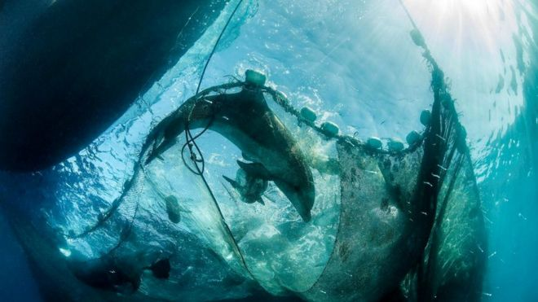Правообладатель иллюстрацииGETTY IMAGESImage captionПрилов - основная причина гибели морских млекопитающих у берегов Британии
Я вдруг поняла, что напрасно каждый раз, когда покупаю банку тунца, ищу на ней ярлык 'dolphin-friendly' ("дружественный к дельфинам") - он всего лишь означает, что рыбаки стараются не допустить попадания дельфинов в их сети. Но это не значит, что те не попадают - случайно.
Как говорит Долмэн, единственный путь избежать употребления в пищу прилова - покупать рыбу, пойманную на удочку. Тем не менее она настроена оптимистично: "Решить проблему прилова непросто, но это решаемая проблема".
Она считает, что меры, которые предпринимает правительство Британии, дадут результат в ближайшие несколько лет: "Наше правительство серьезно относится к этой проблеме, и со стороны общества - большая поддержка".
Морская свинья, которую исследуют в лаборатории, погибла не в сетях. Спустя час Дивилл исследовал ее печень, легкие, желудок и яичник и установил, что животное было довольно молодое, самка, и страдало недоеданием.
Он обнаружил паразитов, несколько кровоизлияний и язву желудка. Он высказал предположение, что млекопитающее было заражено инфекцией, от которой ослабло настолько, что не могло охотиться.
Или наоборот - самка не находила достаточно пищи, отчего ослабла и в таком состоянии подхватила инфекцию.
В таких случаях бывает трудно установить точную причину смерти, но вскрытие все равно порой приносит удивительные результаты.
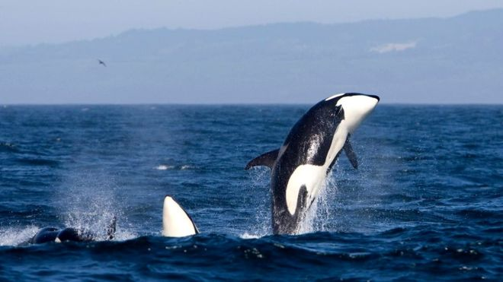Правообладатель иллюстрацииGETTY IMAGESImage captionПолихлорированные бифенилы (ПХБ) были запрещены еще в 1980-х, однако по-прежнему попадают в море со свалок. Предполагают, что именно они - причина вымирания последней стаи косаток у берегов Шотландии
Возможно, самой неожиданной находкой в телах погибших китов, дельфинов и морских свиней стало давно запрещенное токсичное огнезащитное вещество, известное как полихлорированные бифенилы (ПХБ). Его применение запретили еще в 1980-х, однако оно по-прежнему попадает в море со свалок.
Бесплодие у морских млекопидающих связывают с наличием ПХБ в воде. Предполагают, что именно ПХБ - причина вымирания последней стаи косаток у берегов Шотландии - осталось только восемь этих красивых животных.
В прошлом году на берегу нашли тело одной из косаток, которую уже после смерти прозвали Лулу. По содержанию в ее организме ПХБ Лулу можно считать одним из наиболее отравленных животных на нашей планете.
"Все это очень грустно, - говорит Долмэн. - У них больше нет детей, поэтому они, скорее всего, вымрут".
С другой стороны, работа Дивилла показывает, что изменения в законах имеют весьма значительный эффект. Одно из исследований жира морских свиней показало, что уровень содержания в нем другого токсичного вещества, ПБДЕ, тоже ингибитора горения, радикально снизился после того, как в 2000-х от ПБДЕ постепенно отказались.
Мораторий на китобойный промысел позволил увеличить поголовье горбатых китов - что, впрочем, означает, что их чаще стало выбрасывать на берег.
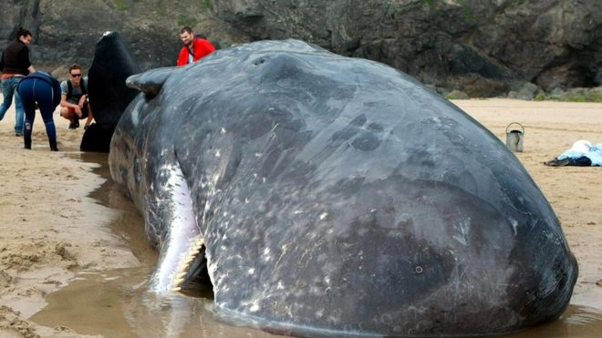Правообладатель иллюстрацииGETTY IMAGESImage captionСамка кашалота, выброшенная на берег Корнуолла в 2016 году
"Когда мы находим на берегу погибшее морское млекопитающее - это не всегда плохая новость, - говорит Дивилл. - Хуже, когда мы не находим вообще никого - это должно вызывать беспокойство".
Некропсия почти завершена. Напоследок мы исследуем голову животного, в особенности те его части, где находятся органы, ответственные за эхолокацию, помогающие китообразным охотиться просто по звуку.
Останки животного упаковывают в желтые пластиковые мешки, чтобы позже сжечь.
Я покидаю лабораторию и возвращаюсь в привычный мир, где на деревьях распускаются цветы, снуют стайки школьников, и думаю о тех драматических событиях, которые каждый день разворачиваются у наших берегов. Мы этого не видим, не замечаем - до тех пор, пока на берегу не появится еще одно мертвое тело.
Прочитать оригинал этой статьи на английском языке можно на сайте BBC Future.

Франция ограничила содержание дельфинов в неволе

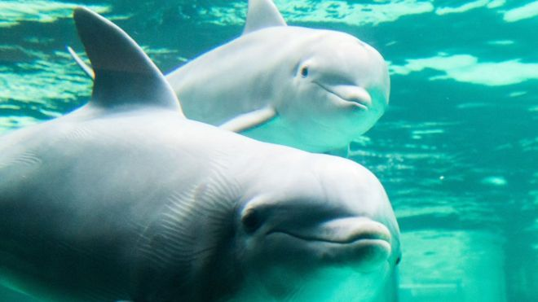Правообладатель иллюстрацииGETTY IMAGESImage captionС рождения обрекать дельфинов на жизнь в неволе слишком жестоко, сочли французские чиновники
Французский министр по защите окружающей среды Сеголен Руаяль издала постановление, запрещающее держать в неволе дельфинов и косаток. Новые нормы также запрещают прямые контакты между дельфинами и публикой в развлекательных дельфинариях.
4 мая министр подписала более мягкий вариант закона, который вводил строгие правила в области разведения дельфинов в неволе, однако новая версия, опубликованная в субботу, запрещает его полностью, кроме афалин и косаток в авторизованных правительством океанариумах.
Как отметили в министерстве, Руаяль решила ужесточить правила, в частности, после того как узнала о расхожей практике, когда содержащимся в неволе дельфинам дают седативные препараты, чтобы их успокоить.
Защитники окружающей среды приветствовали новый закон: в совместном заявлении пяти НКО, занимающихся охраной моря, он назван "историческим прорывом для Франции".
Недовольство выражают владельцы дельфинариев. Закон будет стоить им денег, так как увеличивает в два с половиной раза минимальные размеры бассейнов, в которых должны содержаться дельфины. Он также содержит запрет на использование в бассейнах хлорированной воды и физические контакты между животными и посетителями.
В долгосрочной перспективе, заявил глава крупного французского дельфинария агентству Франс пресс, закон означает, что подобные заведения скорее всего исчезнут полностью.

Материал подобрал и подготовил Вениамин Гольденберг.

